c) Identificación y Diagrama de Casos de Uso
A partir de las clases candidatas y la justificación del dominio (altas, modificaciones, bajas de productos, ventas, verificación de disponibilidad y validación de tarjetas), identificamos los siguientes Casos de Uso:
- Actores: Dueño , Vendedor , Cliente (Actor secundario/externo) , Pasarela de Pagos (Actor secundario del sistema).
- Casos de Uso:
  - CU01: Gestionar Producto (Alta/Modificación/Baja)
  - CU02: Registrar Venta
  - CU03: Verificar Disponibilidad de Inventario («include» por CU02)
  - CU04: Procesar Pago con Tarjeta («extend» en CU02)

Diagrama de Casos de Uso

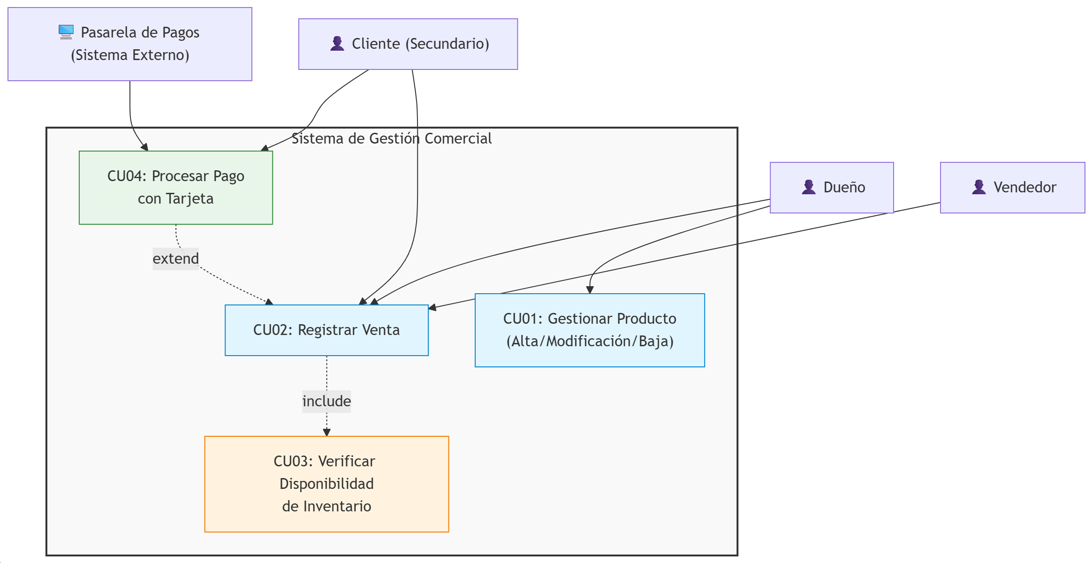

d) Escenarios Principales (Flujo Feliz)

CU01: Gestionar Producto
- El Dueño selecciona la opción de agregar o modificar un producto.
- El sistema solicita los datos (Código ID, Descripción, Precio de costo).
- El Dueño ingresa la información requerida.
- El sistema almacena o actualiza el registro de manera persistente y confirma el éxito.

CU02: Registrar Venta
- El Vendedor inicia una nueva transacción comercial.
- El sistema solicita la identificación del Cliente (Cédula o RUC) y los productos.
- El Vendedor ingresa el identificador del Cliente y agrega los productos elegidos.
- El sistema verifica automáticamente la disponibilidad de los productos en el inventario («include»).
- El sistema calcula el total de la venta, registra la transacción con su fecha y hora, e imprime el comprobante.

CU03: Verificar Disponibilidad de Inventario
- El sistema recibe la lista de productos solicitados en la venta.
- El sistema consulta de manera interna la lista de productos disponibles en el inventario.
- El sistema valida que cada ítem solicitado cuente con disponibilidad activa.
- El sistema retorna la confirmación de estado positivo al flujo solicitante.

CU04: Procesar Pago con Tarjeta
- El sistema deriva el flujo al detectar que el método de pago elegido es tarjeta de crédito.
- El sistema solicita los datos de la tarjeta (Número, Emisor).
- El Cliente proporciona la tarjeta y el sistema envía los datos a la Pasarela de Pagos externa.
- La Pasarela de Pagos procesa la solicitud, emite la autorización correspondiente y el sistema registra el estado validado.

e) Desarrollo Expandido (Fichas de Casos de Uso)

Ficha CU01: Gestionar Producto

Campo | Detalle
ID y Nombre: | CU01: Gestionar Producto
Actores: | Principal: Dueño
Precondiciones: | El Dueño se encuentra autenticado con las credenciales y rol correspondiente.
Poscondiciones: | El producto queda guardado, modificado o marcado como inactivo (borrado lógico) en el sistema.
Inclusiones / Extensiones: | Ninguna.
Flujo Principal: | 1. El Dueño selecciona la opción de gestión de productos (Alta/Modificación/Baja) .  2. El sistema solicita el Código ID del producto .  3. El Dueño digita el Código ID .  4. El sistema recupera los datos actuales o habilita los campos vacíos (Descripción, Precio) .  5. El Dueño introduce los nuevos datos o confirma la baja .  6. El sistema valida que los campos sean correctos y confirma la operación de manera persistente.
Flujos Alternativos: | 3.a. El Código ID no existe (en Modificación/Baja):  1. El sistema emite un mensaje de error notificando la inexistencia.  2. Se cancela la operación.  5.a. Operación de Baja (Borrado Lógico):  1. El Dueño selecciona "Dar de baja".  2. El sistema cambia el estado del producto a "Inactivo" para preservar el historial de ventas previas.

Ficha CU02: Registrar Venta

Campo | Detalle
ID y Nombre: | CU02: Registrar Venta
Actores: | Principal: Vendedor | Secundario: Cliente
Precondiciones: | El Vendedor se encuentra autenticado en el sistema.
Poscondiciones: | La venta se registra con fecha/hora y los productos se vinculan definitivamente al cliente.
Inclusiones / Extensiones: | «include»: CU03 (Verificar Disponibilidad de Inventario)  «extend»: CU04 (Procesar Pago con Tarjeta)
Flujo Principal: | 1. El Vendedor inicia una nueva transacción de venta .  2. El sistema solicita el documento de identidad del Cliente .  3. El Vendedor ingresa la Cédula o RUC del Cliente .  4. El Vendedor ingresa secuencialmente los Códigos ID de los productos .  5. El sistema ejecuta la inclusión obligatoria CU03 para asegurar que haya stock de cada producto .  6. El sistema calcula el monto total acumulado sumando los precios vigentes .  7. El Vendedor selecciona pago en efectivo.  8. El sistema registra la venta con la fecha/hora actual y emite el comprobante de pago.
Flujos Alternativos: | 5.a. El sistema detecta falta de disponibilidad en algún producto:  1. El sistema muestra un mensaje indicando qué producto no cuenta con stock disponible.  2. El Vendedor puede quitar dicho producto de la lista o cancelar la transacción.  7.a. El Cliente decide abonar utilizando Tarjeta de Crédito:  1. El sistema ejecuta el punto de extensión CU04.  2. Al recibir una validación exitosa de la tarjeta, el flujo retoma en el paso 8.

Ficha CU03: Verificar Disponibilidad de Inventario

Campo | Detalle
ID y Nombre: | CU03: Verificar Disponibilidad de Inventario
Actores: | Principal: Sistema (Caso de uso automatizado)
Precondiciones: | Invocado directamente por un proceso de registro de transacciones (como CU02 o CU04).
Poscondiciones: | Se determina con precisión si los ítems solicitados se encuentran o no disponibles en stock.
Inclusiones / Extensiones: | Ninguna.
Flujo Principal: | 1. El sistema recibe la lista de identificadores de productos y cantidades .  2. El sistema interroga a la entidad Inventario para comprobar la existencia física o lógica de cada ítem .  3. El sistema comprueba que el estado del producto no sea "inactivo" o sin stock .  4. El sistema retorna una bandera exitosa confirmando que todo está disponible.
Flujos Alternativos: | 3.a. Uno o más productos de la lista no tienen stock o disponibilidad:  1. El sistema marca los productos en falta.  2. Retorna una excepción o código de error informando desabastecimiento al proceso invocador.

Ficha CU04: Procesar Pago con Tarjeta

Campo | Detalle
ID y Nombre: | CU04: Procesar Pago con Tarjeta
Actores: | Principal: Cliente | Secundario: Pasarela de Pagos (Banco/Entidad Financiera)
Precondiciones: | Se requiere un monto total precalculado por la venta en curso.
Poscondiciones: | La tarjeta es validada con éxito y se emite el código de autorización financiera correspondiente.
Inclusiones / Extensiones: | Ninguna.
Flujo Principal: | 1. El sistema despliega el formulario de cobranza electrónica .  2. Se leen o ingresan los datos de la tarjeta (Número, Emisor) .  3. El sistema emite de forma externa una solicitud de validación y cobro a la Pasarela de Pagos en tiempo real .  4. La Pasarela de Pagos verifica el formato, fondos y estado de la tarjeta, emitiendo una firma de autorización .  5. El sistema recibe la aprobación, cambia el estado de validación a aprobado y finaliza la extensión.
Flujos Alternativos: | 4.a. La Pasarela de Pagos deniega la transacción (Fondos insuficientes / Tarjeta vencida o robada):  1. El sistema recibe el rechazo de la entidad financiera.  2. El sistema notifica al Vendedor el fallo en el pago con tarjeta.  3. Se cancela la extensión y se solicita cambiar la modalidad de pago en CU02.

